Informe
Proyecto 14-INV-323
Evaluación de las Proteínas del Ciclo Celular en el Cáncer del Pene
Evaluación digital de imágenes
Microarrays Tisulares
Se evaluó la expresión inmunohistoquímica de la proteína P53 a través del sofware ImageJ versión 1.48 k Java 1.7.0_95 (32 bits) https://imagej.nih.gov/ij/docs/ utilizando el plug-in Immunoratio (version 1.0c, 14.2.2011) http://jvsmicroscope.uta.fi/sites/default/files/software/immunoratio-plugin/index.html

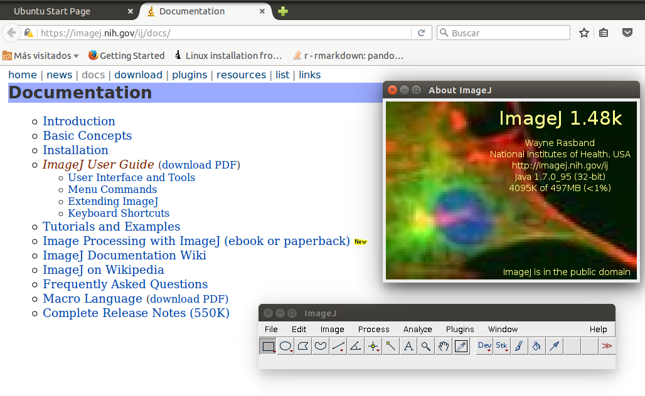
Calibración de Immunoratio
De 209 imágenes contenidas en la carpeta del TMA 0852 de la proteína p53 se analizaron digitalmente 155 imágenes. De las cuáles se seleccionaron 50 microfotografías para establecer los ajustes de escala para DAB (diaminobenzidine) color marrón para la expresión positiva de proteínas, y Hematoxilina color azul como colorante de contraste.
Se establece la escala de la imagen en 2.65 u/mm.
Luego de diversos ajustes y análisis de cada imagen por separado se opta por la utilización de 25 Brown threshold ajustment para DAB y -10 Blue threshold ajustment para hematoxilina, se controla que la relación entre el área nuclar positiva y negativa refleje con mayor precisión el porcentaje final.
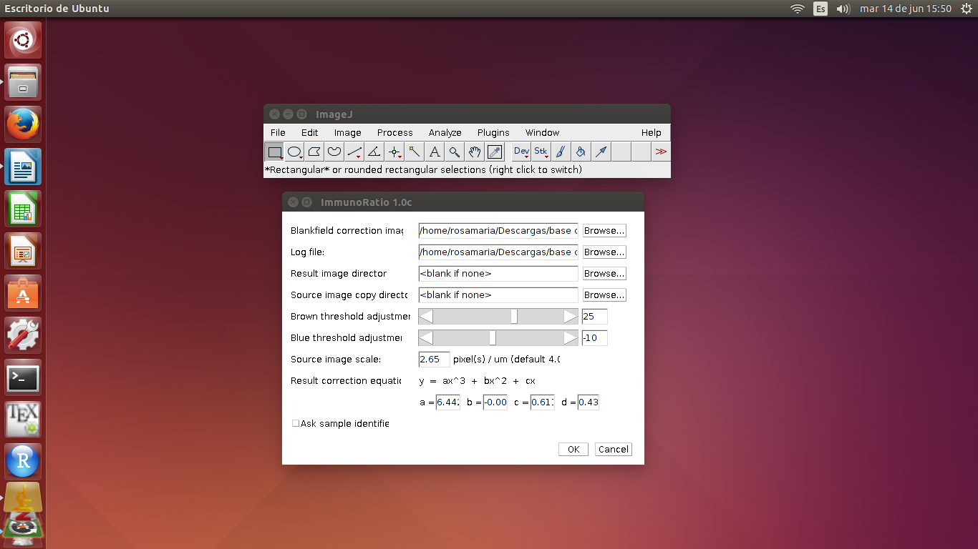
Análisis digital de las imágenes.
Se seleccionan 6 imágenes consecutivas, ingresando al programa Imagej desde el acceso directo: File – Open – TMA_0852_1_1 – Open
Una vez abierta la cantidad de imágenes necesarias para el análisis se procede al análisis automático de la imagen: Plugins – Immunoratio 1.0 – OK
Al finalizar el proceso se guarda la imagen en formato JPEG, identificando el bloque de manera correcta: File – Save as – Jpeg – tma_0852_1_1-7
Se controla cada bloque analizado, color, contraste, porcentaje.
Obs. Se modifican los ajustes en caso de que una o mas imágenes muestren resultados imprecisos.
Registro de resultados
Se procede a transcribir los resultados a una planilla de datos.
